September 18, 2024

Milan Leijser, Reno rovers , Hussein omar & Joey REhmann

Functioneel ontwer

Geoprofs

Contents

Inleiding 2

Beschrijving 3

Wensen en Eisen 3

Wireframes 4

Stakeholders 5

Usecases 6

#1 Inloggen 6

#2 Ziekmelden 7

#3 Inzien van resterende saldo 8

#4 Verlof aanvragen 9

#5 Verlof planning inzien 10

#6 Overzicht verlofaanvragen 11

#7 Notificaties lezen 12

#8 Beter melden 13

#9 Verlof aanvraag goed- of afkeuren 14

#10 Uitloggen 15

#11 Groepen beheren 16

#12 Gebruikers beheren 17

#13 Categorieën beheren 18

Abuse Cases 19

#1 Ander ID meegeven 19

#2 Saldo aanpassen 20

#3 Scripts toevoegen 21

#4 Brute force aanvallen 23

#5 Man in the middle 24

Usecase diagram 26

Abusecase Diagram 27

UX&UI 28

# Inleiding

Dit functioneel ontwerp beschrijft het verlofregistratiesysteem voor GeoProfs, een landmeetkundig bureau dat een oplossing zoekt voor de digitalisering van verlofbeheer en afwezigheidsregistraties. Het document is onderverdeeld in verschillende secties, die samen de vereisten, functionaliteiten, stakeholders, en de technische aspecten van het systeem in detail beschrijven.

Hier is een overzicht van de belangrijkste inhoud:

1. **Wensen en Eisen**: Dit onderdeel beschrijft de algemene en specifieke eisen waaraan het systeem moet voldoen. Zowel werknemers als managers krijgen toegang tot het systeem, waarbij werknemers onder andere verlof kunnen aanvragen, hun saldo kunnen inzien en de verlofplanning kunnen bekijken. Managers moeten verlofaanvragen kunnen beheren en goedkeuren, en het afwezigheidsniveau per afdeling of team kunnen bijhouden.
2. **Wireframes**: Visuele representaties van hoe de belangrijkste pagina's van de applicatie eruit zullen zien. Dit bevat onder andere de homepage, het verlofaanvraagformulier, de landingpagina, en pagina's voor verlofbeheer en accountverwijdering. Deze wireframes geven een overzicht van de gebruikerservaring en de interface van het systeem.
3. **Stakeholders en Verantwoordelijkheden**: Hier worden de belangrijkste betrokkenen bij het project genoemd, zoals de projectleden en hun verantwoordelijkheden. Dit helpt bij het definiëren wie welke onderdelen ontwikkelt en beheert.
4. **Usecases**: Dit is het meest uitgebreide gedeelte van het document, waarin de verschillende interacties tussen gebruikers en het systeem worden uitgelegd. Use cases zoals het inloggen, ziek melden, verlof aanvragen en saldo inzien, beschrijven stap voor stap hoe een gebruiker door het systeem navigeert en welke voorwaarden er zijn. Voor managers zijn er ook use cases voor het goedkeuren of afkeuren van verlofaanvragen.
5. **Abuse Cases**: Dit gedeelte behandelt potentiële misbruikscenario's van het systeem. Het bespreekt verschillende manieren waarop het systeem kwetsbaar kan zijn voor aanvallen, zoals brute force aanvallen, het gebruik van scripts, en identiteitsfraude. Voor elk scenario worden de risico’s, de impact en de mogelijke maatregelen beschreven om dergelijke misbruikvormen te voorkomen.
6. **Design**: In dit hoofdstuk worden de visuele en functionele aspecten van het verlofregistratiesysteem voor GeoProfs gepresenteerd. Het design omvat de wireframes, die een visueel overzicht geven van de gebruikersinterface en de belangrijkste functionaliteiten van de applicatie. Elk onderdeel van het systeem is ontworpen met het oog op gebruiksvriendelijkheid en intuïtieve navigatie, zowel voor medewerkers als managers.

Samen geven deze onderdelen een duidelijk beeld van hoe het verlofregistratiesysteem van GeoProfs zal functioneren en welke maatregelen er zijn om zowel de gebruikerservaring als de veiligheid te waarborgen.

# Beschrijving

GeoProfs is een landmeetkundig bureau. Het bedrijf is 15 jaar geleden opgericht door de huidige directeur Johan de Lange. In die jaren heeft het bedrijf een goede reputatie opgebouwd in de bouw, de infrasector en de industrie. Het bedrijf staat bekend als snel, innovatief en zeer betrouwbaar.

Na zijn studie Landmeetkunde is Johan de Lange gestart als zelfstandig professional. Al snel werd duidelijk dat de vraag naar specialisten op het gebied van landmeetkunde en Geo ICT groot is. Johan besloot personeel aan te nemen om aan de vraag te kunnen voldoen en aan te kunnen sluiten bij digitalisering van het vakgebied. Al snel waren er vijftien mensen in dienst.

Naast specialisten op het gebied van landmeetkunde kwamen er ook ICT-specialisten op het gebied van Geo ICT, drones, digital image processing en 3D-scanning in dienst. Inmiddels heeft GeoProfs tachtig medewerkers in dienst.

## Wensen en Eisen

Voor bedrijf GeoProfs bv moet er een registratiesysteem worden ontwikkeld dat voldoet aan de volgende eisen:

* Algemeen:
  + Digitalisering van verlofaanvragen
  + Berekening en raadpleging van verlofsaldi
  + Goedkeuring van verlofaanvragen op individuele of groepsbasis
  + Realtime overzicht van het aantal afwezigen per sectie, afdeling of project
  + Personalisatie van goedkeuringsprocedures
  + Automatische overdracht van afwezigheidsgegevens naar de betalingsinstanties
* Werknemers kunnen:
  + Aanvragen online indienen via computer of smartphone
  + Verlofreden opgeven
  + Controleren hoeveel verlof ze nog over hebben
  + Verlofplanning binnen eigen afdeling inzien
  + Op de hoogte blijven van de status van hun verlofaanvraag
* Managers kunnen:
  + Verlofaanvragen van hun teams bijhouden en goedkeuren
  + Een totaaloverzicht van de verlofplanning voor hun afdeling bekijken en het afwezigheidsniveau in kaart brengen
  + Verlofaanvragen eerlijk beoordelen, rekening houdend met de bezettingsbehoefte volgens hun planning
  + Meldingen ontvangen in geval van onvoorziene afwezigheid, zodat ze hun planningen kunnen aanpassen.

## Wireframes

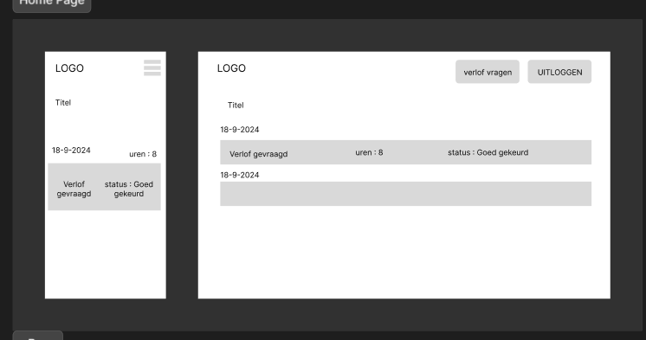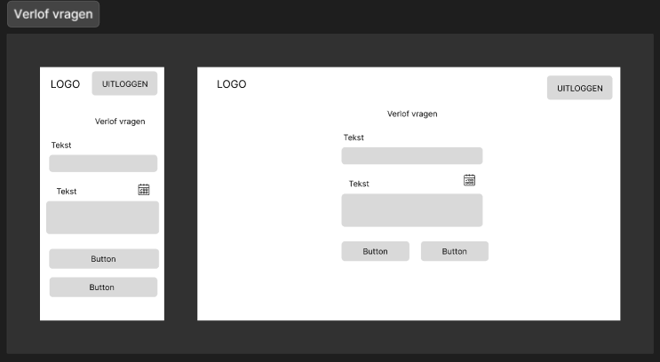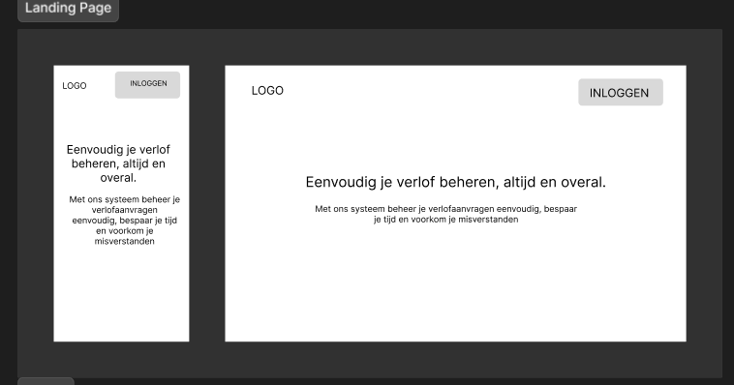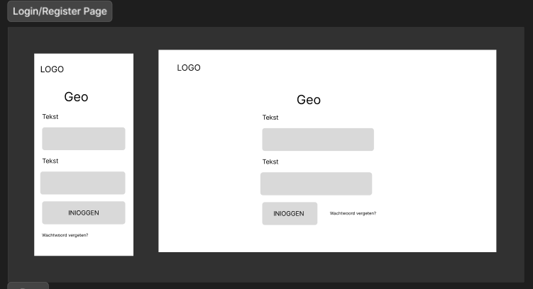

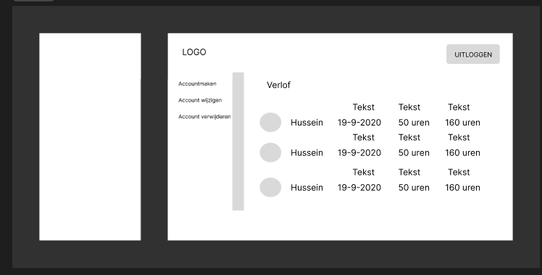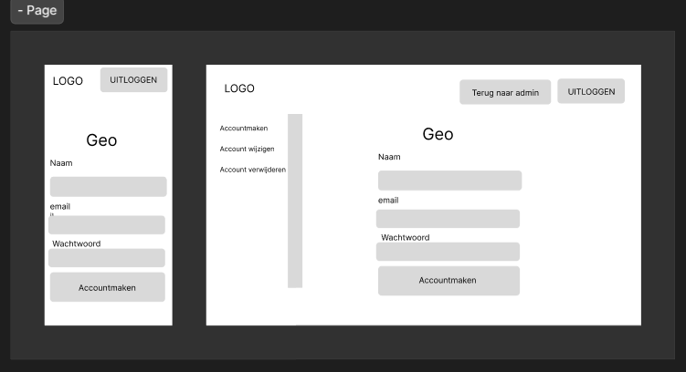

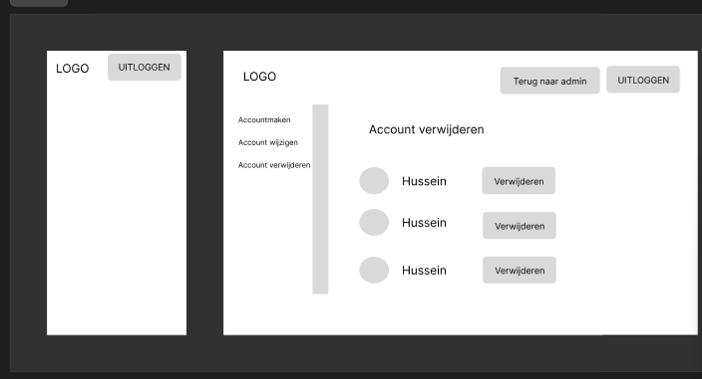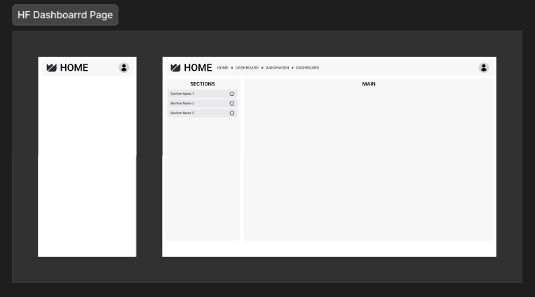

## Stakeholders

**Geoprofs Project**

**Teamleden:**

* **Milan Leijser**
* **Reno Rovers**
* **Joey Rehmann**
* **Hussein Omar**

**Verantwoordelijkheden per teamlid:**

* **Backend:**
  + Milan Leijser
  + Reno Rovers
* **Web:**
  + Joey Rehmann
  + Hussein Omar

**Criteriumverdeling per onderdeel:**

* **Web**  
  Verantwoordelijk voor:  
  Criterium 1 t/m 6
* **Backend**  
  Verantwoordelijk voor:  
  Criterium 2 t/m 5
* **Software**  
  Verantwoordelijk voor:  
  Criterium 3 t/m 5

# Usecases

## #1 Inloggen

|  |  |
| --- | --- |
| Naam | Inloggen |
| Versie | 1.0 |
| Actor | Werknemer/Manager |
| Preconditie | * Gebruiker moet uitgelogd zijn * Gebruiker moet een account hebben |
| Beschrijving | 1. Gebruiker vult email in 2. Gebruiker vult wachtwoord in 3. Gebruiker klikt op de inlog knop 4. Gebruiker wordt doorgestuurd naar de dashboard pagina |
| Uitzonderingen | * Gebruiker vult verkeerd emailadres en/of wachtwoord in * Gebruiker krijgt een melding dat in gegevens onjuist zijn. |
| Niet-functionele eisen |  |
| Postconditie | * Werknemer/Manager is ingelogd en wordt doorverwezen naar dashboard |

## #2 Ziekmelden

|  |  |
| --- | --- |
| Naam | Ziekmelden |
| Versie | 1.0 |
| Actor | Werknemer |
| Preconditie | * Werknemer is ingelogd |
| Beschrijving | 1. Werknemer meldt zich ziek via het systeem |
| Uitzonderingen |  |
| Niet-functionele eisen |  |
| Postconditie | * Ziekmelding is geregistreerd in het systeem. |

## #3 Inzien van resterende saldo

|  |  |
| --- | --- |
| Naam | Inzien resterende saldo |
| Versie | 1.0 |
| Actor | Werknemer |
| Preconditie | * Werknemer is ingelogd |
| Beschrijving | 1. Werknemer navigeert naar de dashboard pagina 2. Werknemer ziet zijn resterende saldo |
| Uitzonderingen |  |
| Niet-functionele eisen |  |
| Postconditie | * Werknemer ziet zijn resterende saldo |

## #4 Verlof aanvragen

|  |  |
| --- | --- |
| Naam | Verlof aanvragen |
| Versie | 1.0 |
| Actor | Werknemer |
| Preconditie | * Werknemer is ingelogd |
| Beschrijving | 1. Werknemer navigeert naar de verlofaanvraag pagina 2. Werknemer selecteert startdatum van verlof 3. Werknemer selecteert einddatum van verlof 4. Werknemer geeft reden op voor verlof 5. Werknemer klikt op de verstuur aanvraag knop 6. Krijgt een melding dat de verlofaanvraag verstuurd is |
| Uitzonderingen | Werknemer heeft niet voldoende verlofuren   * Het aantal benodigde verlofuren is meer dan het resterende saldo van de werknemer * Werknemer krijgt een melding dat hij/zij niet genoeg verlofuren heeft   Einddatum is voor de startdatum   * De werknemer krijgt een melding dat de einddatum niet voor de startdatum kan zijn   Start- en/of einddatum zijn niet ingevuld   * Werknemer krijgt een melding dat deze velden verplicht zijn   Werknemer heeft geen reden ingevuld   * Werknemer krijgt een melding dat de reden verplicht is. |
| Niet-functionele eisen |  |
| Postconditie | Werknemer krijgt een melding dat de verlofaanvraag verstuurd is |

## #5 Verlof planning inzien

|  |  |
| --- | --- |
| Naam | Verlof planning inzien |
| Versie | 1.0 |
| Actor | Werknemer/Manager |
| Preconditie | * Gebruiker is ingelogd |
| Beschrijving | 1. Gebruiker navigeert naar de verlofplanning pagina 2. Gebruiker ziet de verlofplanning van zijn eigen afdeling |
| Uitzonderingen | - |
| Niet-functionele eisen |  |
| Postconditie | Gebruiker ziet een overzicht met de verlofplanning van zijn eigen afdeling |

## #6 Overzicht verlofaanvragen

|  |  |
| --- | --- |
| Naam | Overzicht verlofaanvragen |
| Versie | 1.0 |
| Actor | Werknemer |
| Preconditie | * Werknemer is ingelogd |
| Beschrijving | 1. Gebruiker navigeert naar de verlofaanvragen pagina 2. Gebruiker ziet een overzicht van al zijn/haar verlofaanvragen |
| Uitzonderingen |  |
| Niet-functionele eisen |  |
| Postconditie | Gebruiker ziet een overzicht van al zijn/haar verlofaanvragen |

## #7 Notificaties lezen

|  |  |
| --- | --- |
| Naam | Notificaties lezen |
| Versie | 1.0 |
| Actor | Werknemer/Manager |
| Preconditie | * Gebruiker is ingelogd * Gebruiker heeft een notificatie |
| Beschrijving | 1. Klikt op het notificatie icoon 2. Gebruiker klikt op de notificatie die hij/zij wil inzien 3. Gebruiker wordt doorgestuurd naar de juiste pagina afhankelijk van de soort notificatie |
| Uitzonderingen |  |
| Niet-functionele eisen |  |
| Postconditie | Gebruiker is doorgestuurd naar de juiste pagina |

## #8 Beter melden

|  |  |
| --- | --- |
| Naam | Beter melden |
| Versie | 1.0 |
| Actor | Werknemer |
| Preconditie | Werknemer is ingelogd |
| Beschrijving | Werknemer meldt zich beter via het systeem |
| Uitzonderingen |  |
| Niet-functionele eisen |  |
| Postconditie | Betermelding is geregistreerd in het systeem. |

## #9 Verlof aanvraag goed- of afkeuren

|  |  |
| --- | --- |
| Naam |  |
| Versie | 1.0 |
| Actor | Manager |
| Preconditie | * Manager is ingelogd * Manager is op de juiste pagina |
| Beschrijving | Goedkeuren   1. Manager selecteert een verlofaanvraag 2. Manager keurt de verlofaanvraag goed 3. Manager krijgt een melding dat de verlofaanvraag goedgekeurd is   Afkeuren   1. Manager selecteert een verlofaanvraag 2. Manager keurt de verlofaanvraag af 3. Manager wordt gevraagd een reden op te geven 4. Manager krijgt een melding dat de verlofaanvraag is afgekeurd |
| Uitzonderingen |  |
| Niet-functionele eisen |  |
| Postconditie | Verlofaanvraag is uit de lijst gehaald en staat nu in de afgehandelde lijst |

## #10 Uitloggen

|  |  |
| --- | --- |
| Naam | Uitloggen |
| Versie | 1.0 |
| Actor | Werknemer/Manager |
| Preconditie | * Gebruiker moet een account hebben * Gebruiker moet ingelogd zijn |
| Beschrijving | 1. Gebruiker klikt op de uitlog knop |
| Uitzonderingen |  |
| Niet-functionele eisen |  |
| Postconditie | 1. Gebruiker in uitgelogd en wordt doorgestuurd naar de inlog pagina |

## 

## #11 Groepen beheren

|  |  |
| --- | --- |
| Naam | Groepen beheren |
| Versie | 1.0 |
| Actor | Admin |
| Preconditie | * Admin moet een account hebben * Admin moet ingelogd zijn |
| Beschrijving | Groep aanmaken   1. Klik op groep aanmaken 2. Vul groepnaam in 3. Voeg medewerkers toe 4. Maak groep aan   Groep Wijzigen   1. Klik op een groep 2. Klik op groep wijzigen 3. Pas deze aan 4. Klik op opslaan   Groep verwijderen   1. Klik op een groep 2. Klik op groep verwijderen 3. Confirm groep verwijderen |
| Uitzonderingen |  |
| Niet-functionele eisen |  |
| Postconditie | Groep aanmaken   1. Groep is aangemaakt   Groep wijzigen   1. Groep is gewijzigd   Groep verwijderen   1. Groep is verwijderd |

## #12 Gebruikers beheren

|  |  |
| --- | --- |
| Naam | Gebruikers beheren |
| Versie | 1.0 |
| Actor | Admin |
| Preconditie | * Admin moet een account hebben * Admin moet ingelogd zijn |
| Beschrijving | Gebruikers aanmaken   1. Klik op gebruiker aanmaken 2. Vul gebruikersnaam in 3. Voeg medewerkers toe 4. Maak een gebruiker aan   Gebruiker Wijzigen   1. Klik op een gebruiker 2. Klik op gebruiker wijzigen 3. Pas deze aan 4. Klik op opslaan   Gebruiker verwijderen   1. Klik op een gebruiker 2. Klik op gebruiker verwijderen 3. Confirm gebruiker verwijderen |
| Uitzonderingen |  |
| Niet-functionele eisen |  |
| Postconditie | Gebruiker aanmaken   1. Gebruiker is aangemaakt   Gebruiker wijzigen   1. Gebruiker is gewijzigd   Gebruiker verwijderen   1. Gebruiker is verwijderd |

## #13 Categorieën beheren

|  |  |
| --- | --- |
| Naam | Categorieën beheren |
| Versie | 1.0 |
| Actor | Admin |
| Preconditie | * Admin moet een account hebben * Admin moet ingelogd zijn |
| Beschrijving | Categorie aanmaken   1. Klik op categorie aanmaken 2. Vul Categorie in 3. Maak Categorie aan   Categorie Wijzigen   1. Klik op een categorie 2. Klik op categorie wijzigen 3. Pas deze aan 4. Klik op opslaan   Categorie verwijderen   1. Klik op een categorie 2. Klik op categorie verwijderen 3. Confirm categorie verwijderen |
| Uitzonderingen |  |
| Niet-functionele eisen |  |
| Postconditie | Categorie aanmaken   1. Categorie is aangemaakt   Categorie wijzigen   1. Categorie is gewijzigd   Categorie verwijderen   1. Categorie is verwijderd |

# Abuse Cases

## #1 Ander ID meegeven

|  |  |
| --- | --- |
| Naam | Ander ID meegeven |
| Versie | 1.0 |
| Actor | Werknemer/manager |
| Use Cases | * Ziekmelden * Betermelden * Verlof aanvragen * Verlof aanvragen goed of afkeuren * Inzien resterende saldo |
| Bechrijving | Een werknemer of manager geeft een valse of ongepaste identificatie op om ongeoorloofde voordelen te verkrijgen, zoals onterecht ziekteverlof of extra verlofdagen. |
| Scenario’s | * Een werknemer meldt zich ziek met een vervalst ID om zijn afwezigheid te rechtvaardigen. * Een manager keurt een verlofaanvraag goed op basis van een vals ID. |
| Impact | * Financieel: Onterecht uitbetaalde vergoedingen of verlofuren kunnen leiden tot financiële verliezen voor het bedrijf. * Reputatie: Herhaaldelijk misbruik kan het vertrouwen in het bedrijf en zijn werknemers aantasten. * Operationele verstoring: Ongeoorloofde afwezigheid kan leiden tot personeelstekorten en verminderde productiviteit. |
| Maatregelen | * Verificatieprocessen: Implementeer een systematisch verificatieproces voor de identificatie van werknemers bij ziekmeldingen en verlofaanvragen. * Training: Bied training aan medewerkers over de gevolgen van identiteitsmisbruik en het belang van eerlijkheid. * Monitoring: Voer regelmatig audits uit op ziekmeldingen en verlofaanvragen om verdachte patronen te identificeren. * Klokkenluidersysteem: Implementeer een vertrouwelijk systeem waar medewerkers misbruik kunnen melden zonder angst voor repercussies. |

## #2 Saldo aanpassen

|  |  |
| --- | --- |
| Naam | Ander ID meegeven |
| Versie | 1.0 |
| Actor | Werknemer |
| Use Cases | * Inzien resterende saldo |
| Bechrijving | Een werknemer of manager past onterecht het saldo van verlofuren of andere voordelen aan, bijvoorbeeld door gebruik te maken van een valse identificatie of door te profiteren van systeemfouten. |
| Scenario’s | * Een werknemer past zijn eigen verlofsaldo aan zonder toestemming of buiten de vastgestelde procedures om. * Een manager wijzigt het saldo van een werknemer om extra verlofdagen toe te kennen zonder de juiste goedkeuring. * Een werknemer gebruikt toegang van een collega om hun saldo te manipuleren. |
| Impact | * Financieel: Onterecht uitbetaalde verlofdagen kunnen leiden tot aanzienlijke financiële verliezen voor de organisatie. * Verlies van vertrouwen: Medewerkers kunnen het vertrouwen in het management en het systeem verliezen, wat leidt tot een negatieve werkcultuur. * Operationele verstoring: Onjuiste saldi kunnen leiden tot problemen met personeelsplanning en beschikbare resources. |
| Maatregelen | * Toegangscontrole: Implementeer strikte toegangscontroles en machtigingen voor het aanpassen van saldo’s, zodat alleen bevoegde personen deze wijzigingen kunnen doorvoeren. * Auditlogs: Zorg voor gedetailleerde auditlogs van alle wijzigingen aan saldi, zodat verdachte activiteiten gemakkelijk kunnen worden geïdentificeerd en onderzocht. * Regelmatige controles: Voer periodieke controles uit op saldo-aanpassingen om onregelmatigheden tijdig op te sporen. * Training en bewustwording: Train medewerkers in de procedures rondom saldo-aanpassingen en de gevolgen van misbruik. |

## #3 Scripts toevoegen

|  |  |
| --- | --- |
| Naam | Ander ID meegeven |
| Versie | 1.0 |
| Actor | Werknemer/admin |
| Use Cases | * Verlof aanvragen * Accounts beheren * Groepen beheren * Categorieën beheren |
| Bechrijving | Een werknemer of manager voegt ongeautoriseerde scripts toe aan het systeem, met als doel de functionaliteit te manipuleren of onterecht toegang te verkrijgen tot gegevens en functionaliteiten. |
| Scenario’s | * Een werknemer voegt een script toe dat automatisch verlofaanvragen indient zonder de juiste goedkeuring. * Een manager plaatst een script dat gegevens van andere medewerkers kan inzien of manipuleren. * Een werknemer gebruikt een script om systeeminstellingen te wijzigen, wat de integriteit van de gegevens aantast. |
| Impact | * Gegevensintegriteit: Ongeautoriseerde scripts kunnen leiden tot onjuiste of vervalste gegevens in het systeem, wat invloed heeft op rapportages en besluitvorming. * Beveiligingsrisico: Het toevoegen van scripts kan kwetsbaarheden creëren in de beveiliging van het systeem, waardoor het risico op datalekken toeneemt. * Operationele verstoring: De werking van het systeem kan verstoord worden, wat leidt tot downtime of andere technische problemen. |
| Maatregelen | * Toegangsbeperkingen: Implementeer strikte toegangsbeperkingen zodat alleen bevoegde medewerkers scripts kunnen toevoegen of wijzigen. * Code-review proces: Introduceer een proces voor het controleren van scripts voordat ze aan het systeem worden toegevoegd, om mogelijke risico's te identificeren. * Monitoring en logging: Houd logs bij van alle toevoegingen van scripts, en monitor deze logs regelmatig om verdachte activiteiten te detecteren. * Training: Bied training aan over de risico's van ongeautoriseerd gebruik van scripts en de gevolgen voor de organisatie. |

## #4 Brute force aanvallen

|  |  |
| --- | --- |
| Naam | Ander ID meegeven |
| Versie | 1.0 |
| Actor | Werknemer/manager/admin |
| Use Cases | * Inloggen |
| Bechrijving | Een kwaadwillende actor probeert herhaaldelijk in te loggen op het systeem door meerdere combinaties van gebruikersnamen en wachtwoorden te gebruiken om toegang te krijgen tot gevoelige informatie. |
| Scenario’s | * Een aanvaller probeert via geautomatiseerde tools meerdere wachtwoordcombinaties voor een werknemersaccount totdat hij toegang krijgt. * Een werknemer of manager die zijn wachtwoord vergeten is, voert herhaaldelijk verkeerde wachtwoorden in om weer toegang te krijgen, waardoor het account tijdelijk wordt geblokkeerd. * Een insider threat probeert via brute force toegang te krijgen tot gevoelige data door te profiteren van een zwak wachtwoordbeleid. |
| Impact | * Gegevenslekken: Toegang tot vertrouwelijke informatie kan leiden tot datalekken, wat de organisatie schade toebrengt. * Reputatieschade: Klanten en medewerkers kunnen het vertrouwen in de organisatie verliezen als gevoelige informatie wordt gelekt. |
| Maatregelen | * Accountvergrendeling: Implementeer een beleid voor accountvergrendeling na een bepaald aantal mislukte inlogpogingen, zodat automatische aanvallen worden vertraagd. * Twee-factor-authenticatie (2FA): Voer 2FA in om een extra beveiligingslaag toe te voegen, waardoor het moeilijker wordt voor aanvallers om toegang te krijgen, zelfs als ze het wachtwoord kennen. * Wachtwoordcomplexiteit: Vereis sterke wachtwoorden met een combinatie van letters, cijfers en symbolen, en wijzig deze regelmatig. |

## #5 Man in the middle

|  |  |
| --- | --- |
| Naam | Ander ID meegeven |
| Versie | 1.0 |
| Actor | Werknemer/manager/admin |
| Use Cases | * (Actor’s, alles) |
| Bechrijving | Een kwaadwillende actor onderschept en manipuleert communicatie tussen een werknemer/manager en het systeem, waardoor gegevens worden gestolen of gewijzigd zonder dat de betrokken partijen zich hiervan bewust zijn. |
| Scenario’s | * Een werknemer logt in op het systeem via een onveilige verbinding, waardoor een aanvaller in staat is om inloggegevens te onderscheppen. * Een manager die verlofaanvragen goedkeurt, heeft zijn communicatie via een onbeveiligd netwerk lopen, waardoor een aanvaller toegang krijgt tot vertrouwelijke informatie. * Een werknemer ontvangt een vervalste e-mail die lijkt te komen van het IT-team, waarin gevraagd wordt om inloggegevens te verstrekken via een kwaadaardige website. |
| Impact | * Gegevensdiefstal: Gevoelige informatie, zoals inloggegevens en persoonlijke gegevens, kan worden gestolen en misbruikt. * Reputatieschade: Het verlies van vertrouwen van medewerkers en klanten kan schadelijk zijn voor de reputatie van de organisatie. * Financiële verliezen: Kosten die voortvloeien uit herstelmaatregelen en mogelijke juridische gevolgen kunnen financieel belastend zijn. * Operationele verstoring: Wijzigingen in gegevens kunnen leiden tot fouten in processen en beslissingen. |
| Maatregelen | * Versleuteling: Implementeer versleuteling (zoals HTTPS) voor alle gegevensoverdracht tussen gebruikers en het systeem om onderschepping te voorkomen. * VPN gebruik: Moedig medewerkers aan om een Virtual Private Network (VPN) te gebruiken wanneer ze verbinding maken met bedrijfsnetwerken, vooral vanaf externe locaties. * Bewustwordingstraining: Train medewerkers over de risico's van man-in-the-middle aanvallen en hoe ze verdachte communicatie kunnen herkennen. |

# Usecase diagram

# Abusecase Diagram

# UX&UI